Angel Estuardo Campos Santay 9941-25-4809
- Nombre del proyecto: Cajero Automático
- Nombre de la clase principal: CajeroAutomatico
- Versión de Java utilizada: java 21
- Entorno de desarrollo utilizado: IntelliJ IDEA
El programa que realicé simula el funcionamiento básico de un cajero automático para una sola cuenta.
Primero debo ingresar el PIN correcto, teniendo un máximo de tres intentos.
Después de ingresar, se muestra un menú donde puedo consultar mi saldo, depositar y retirar dinero.
Los depósitos y retiros tienen diferentes validaciones para evitar operaciones incorrectas.
También existe la opción de realizar retiros con una comisión de Q10.00.
El programa lleva un registro de todas las operaciones realizadas y muestra un resumen de la sesión.
Finalmente, al seleccionar la opción de salir, se muestra el resumen final y el programa termina de forma segura. 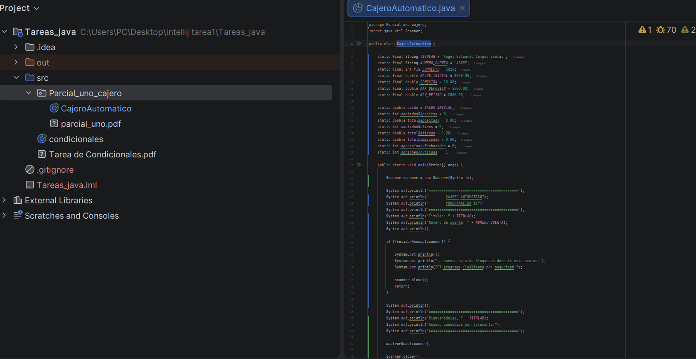
Evidencia uno control de acceso y evidencia dos deposito

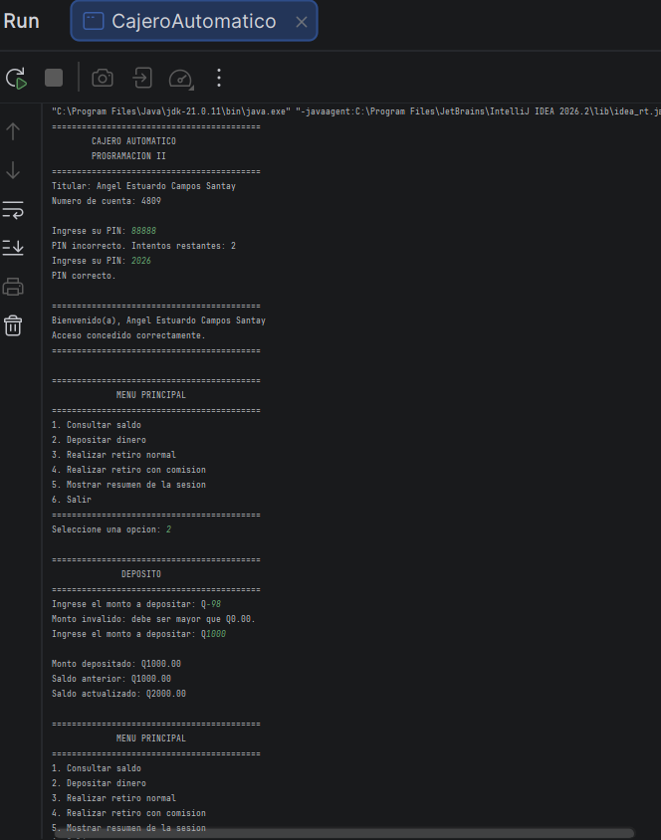
Evidencia 3 retiro normal
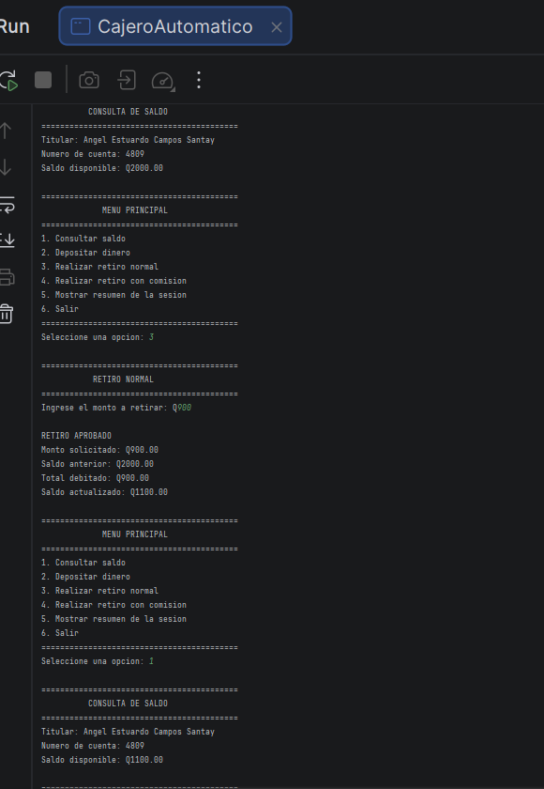
Evidencia 4 retiro rechazado
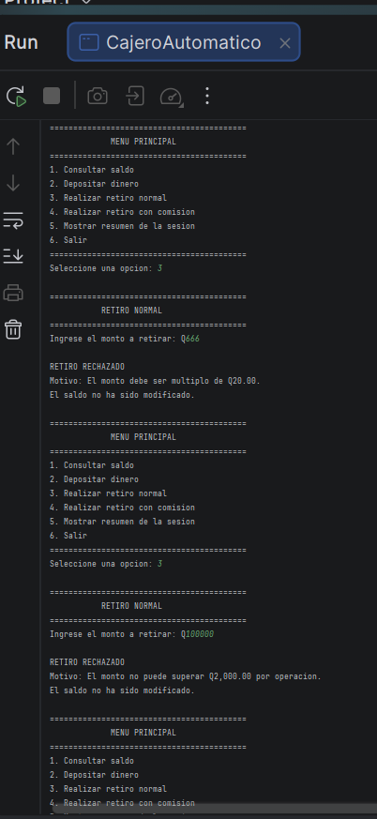

Evidencia 5 Retiro con comisión
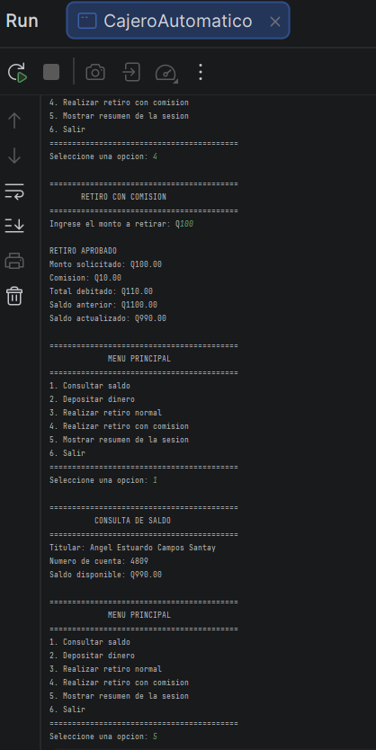
Evidencia 6 resumen y salida
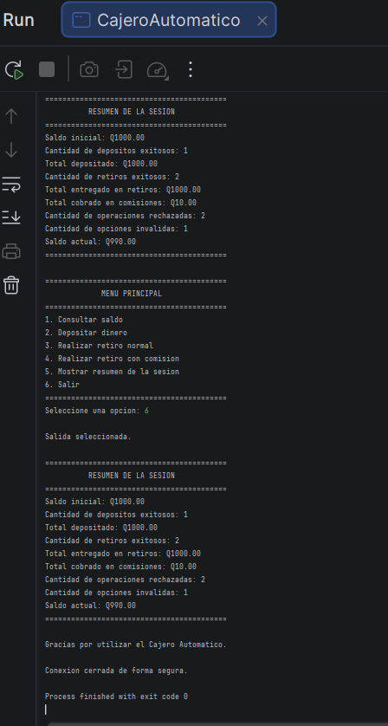
Evidencia de sobrecarga
Primer método con sobrecarga
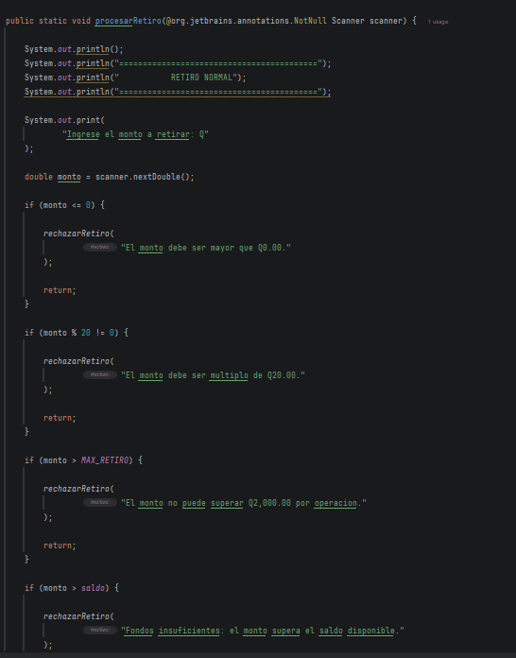

Segundo método con sobrecarga
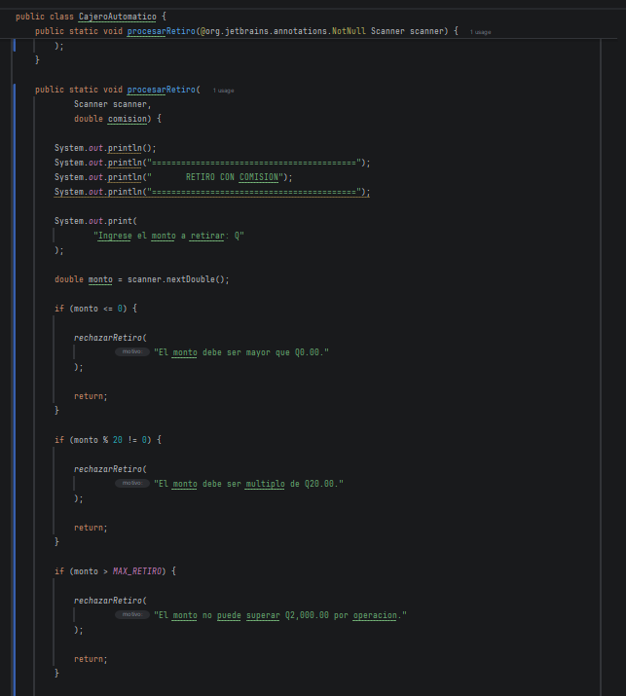
Invocación de ambas versiones
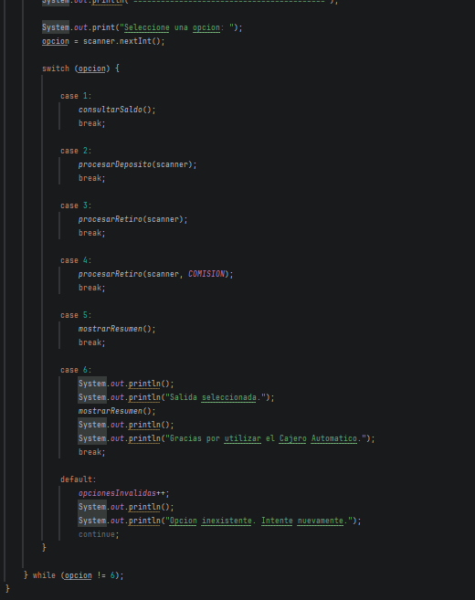
Los dos métodos constituyen una sobrecarga porque tienen el mismo nombre, pero reciben diferentes parámetros. El primer método recibe solamente el objeto Scanner y se utiliza para realizar un retiro normal. El segundo método recibe el Scanner y además un valor de comisión, por lo que se utiliza para realizar un retiro con comisión. De esta forma puedo utilizar el mismo nombre de método para realizar dos tipos diferentes de retiros.

